YAŞ GRUBU: 48 AYLIK 22.01.2013
SANAT ETKİNLİĞİ
KAZANIM VE GÖSTERGELERİ

MOTOR GELİŞİM
Kazanım 4. Küçük kas kullanımı gerektiren hareketleri yapar.
Göstergeleri: Nesneleri yeni şekiller oluşturacak biçimde bir araya getirir.
Malzemeleri keser, yapıştırır, değişik şekillerde katlar.
Malzemelere araç kullanarak şekil verir.

BİLİŞSEL GELİŞİM
Kazanım 1. Nesne/durum/olaya dikkatini verir.
Göstergeleri: Dikkat edilmesi gereken nesne/durum olaya odaklanır. Dikkatini çeken nesne/durum/olaya yönelik sorular sorar.

DİL GELİŞİMİ
Kazanım 3. Söz dizimi kurallarına göre cümle kurar.
Göstergeleri: Düz cümle, olumsuz cümle, soru cümlesi ve birleşik cümle kurar.
Cümlelerinde öğeleri doğru kullanır.

SOSYAL VE DUGUSAL GELİŞİM
Kazanım 3. Kendini yaratıcı yollarla ifade eder.
Göstergeleri: Duygu, düşünce ve hayallerini özgün yollarla ifade eder.
Nesneleri alışılmışın dışında kullanır.
Özgün özellikler taşıyan ürünler oluşturur.
Kazanım 10. Sorumluluklarını yerine getirir.
Göstergeleri: Sorumluluk almaya istekli olduğunu gösterir.
Üstlendiği sorumluluğu yerine getirir.
Sorumluluklar yerine getirilmediğinde olası sonuçları söyler.

ÖĞRENME SÜRECİ
Öğretmen sınıfa gelmeden önce gerekli malzemeleri hazır bulundurur. Öğretmen etkinliğe başlamadan önce mırnav mırnav kedi parmak oyunu oynanır.
Mırnav mırnav iki kedi
Biri çıkmış üst odaya
Biri inmiş alt odaya
Biraz sonra buluşmuşlar
Mırıl mırıl konuşmuşlar
Birisi demiş ki ben bir fare yakaladım
Diğeri de demiş ki bende tabakaları yaladım
Off demişler çok yorulduk
Mırıl mırıl konuşmuşlar
Mışıl mışıl uyumuşlar.

Daha sonra etkinliğe geçilir ve önceden çizmiş olduğu kartonları çocuklara dağıtır ve çizgilerinden kesmelerini ister. Daha sonra öğretmenin yönlendirmesiyle elişi kâğıdını rulonun etrafına yapıştırılır. Öğretmen yardımıyla kedinin baş kısmıyla, kuyruk kısmı rulo ortada gövde olacak şekilde yapıştırılır.
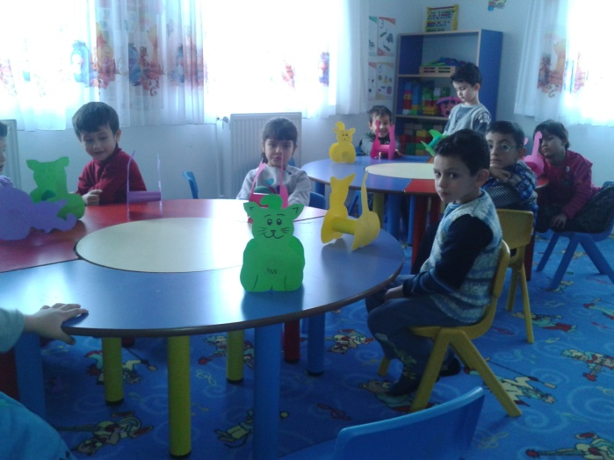
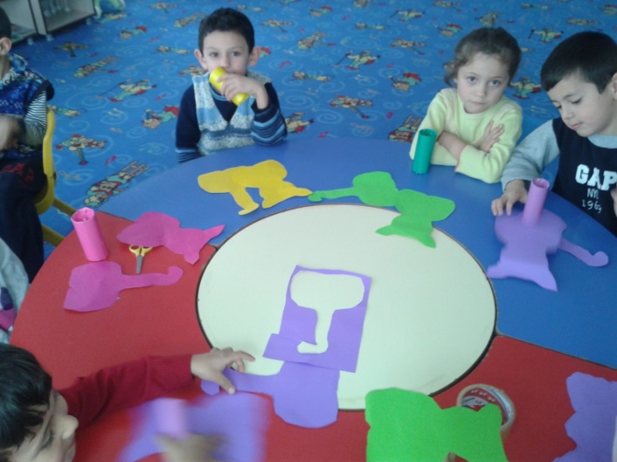

MATERYALLER
- Rulo, karton, el işi kâğıdı, yapıştırıcı, makas.

DEĞERLENDİRME
- Çocuk Açısından: Çocuklara programdaki davranışlar kazandırılmaya çalışıldı. Yapılan etkinliklerde kullanılan materyaller çocukların ilgilerini çekti ve etkinliğe aktif olarak katılmalarını sağladı. Çocuklar çizilmiş olan kartonları uygun şekilde kesebildiler. Rulonun etrafına el işi kâğıtlarını yapıştırabildiler ama ruloyu kedi figürlerine yapıştırırlarken zorlandılar öğretmen yardımıyla yapıştırıldı.
- Öğretmen Açısından: Çocukların ilgisini çekebilmek için etkinlikler sırasında değişik materyaller kullanmaya ve hazırlanan etkinliğin çocukların ilgi ve yeteneklerini göz önünde bulundurarak hazırlamaya dikkat edildi. Dolayısıyla çocukların ilgi ve dikkati yapılan etkinliklere çekilmede başarılı olundu.
- Program Açısından: Çocuklara etkinliklerde aktif rol almaları için bir takım fırsatlar yaratılmaya çalışıldı. Planlamada alınan amaç ve kazanımlara ulaşılmaya çalışıldı.

Öğretmen Adayı Uygulama Öğretmeni
Mihriban YILDIZEL Nilgün KANSU

